하곰이 대사 및 알림 문구 전체 모음집
팀원들이 함께 읽어보며 환자에게 주는 정서적 톤앤매너(따뜻함, 비처벌적 위로)를 검토하는 문서입니다. 수정하고 싶은 문구가 있으면 번호 옆의 문장을 직접 고쳐주시면 됩니다.

1. 하곰이의 방 대사 (중앙 하곰이 터치 시 말풍선)
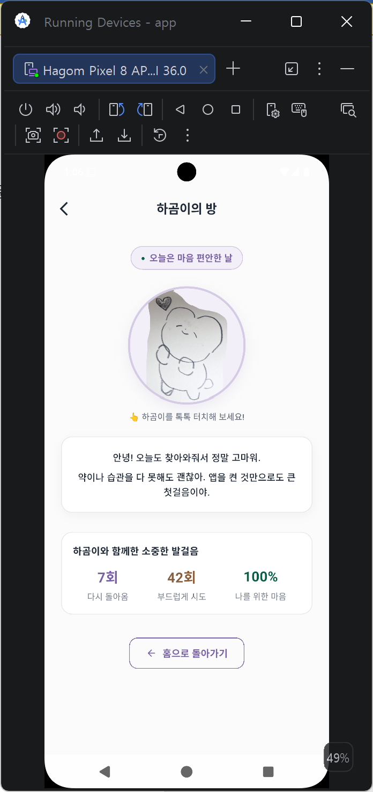
▲ 실제 앱 화면 (v0.20.75): 하곰이의 방 - 중앙 하곰이 터치 시 상단 110dp 말풍선

1. 안녕! 오늘도 찾아와줘서 정말 고마워. 약이나 습관을 다 못해도 괜찮아. 앱을 켠 것만으로도 큰 첫걸음이야.
2. 지금은 한 가지만 해도 충분해. 작은 시작이 모여 큰 변화가 돼.
3. 마음이 지칠 땐 잠시 쉬어가도 괜찮아. 하곰이가 항상 여기서 응원하고 있을게.
4. 오늘 너의 하루는 어떤 색이었어? 무사히 하루를 보낸 스스로를 꼭 칭찬해 줘.
5. 스스로에게 너무 엄격하지 않아도 돼. 지금 이대로도 이미 충분히 잘하고 있어.
6. 숨 한번 깊게 들이쉬고 내쉬어보자. 오늘도 무사히 여기까지 온 네가 자랑스러워.
7. 남들과 비교하지 말고, 너만의 박자로 한 걸음씩 걸어가면 돼.
8. 오늘 하루 동안 수고한 내 마음을 토닥토닥 안아주자. 넌 항상 소중해.
9. 잘 해내야 한다는 부담은 내려놓아도 돼. 그냥 오늘을 살아낸 것만으로도 100점이야.

2. 상단 헤더 미니 하곰이 말풍선 (우측 상단 얼굴 터치 시)
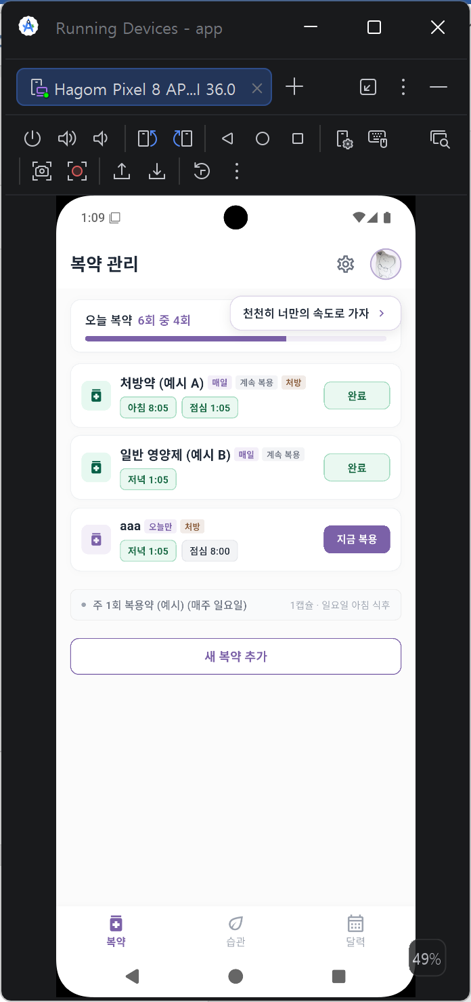
▲ 실제 앱 화면 (v0.20.75): 복약 탭 우측 상단 미니 하곰이 터치 시 상단에 뜨는 응원 멘트

1. 한 가지만 해도 충분해
2. 오늘도 들러줘서 고마워
3. 천천히 너만의 속도로 가자
4. 네가 있는 그대로 참 좋아
5. 마음이 지칠 땐 쉬어가도 괜찮아
6. 오늘 스스로를 한번 안아줘
7. 하곰이는 언제나 네 편이야
8. 아무것도 안 해도 넌 소중해
9. 오늘도 여기까지 온 네가 참 대견해
10. 완벽하지 않아도 다 괜찮아
11. 너의 오늘 하루를 진심으로 응원해
12. 조금 늦어도 괜찮아, 네 속도가 맞아
13. 스스로에게 다정한 하루가 되길 바라
14. 지친 하루 끝엔 푹 쉬는 게 최고야
15. 너는 생각보다 훨씬 더 잘해내고 있어
16. 오늘도 나를 돌보러 와준 네가 멋져

3. 복약 관리 완료 피드백 및 안심 안내
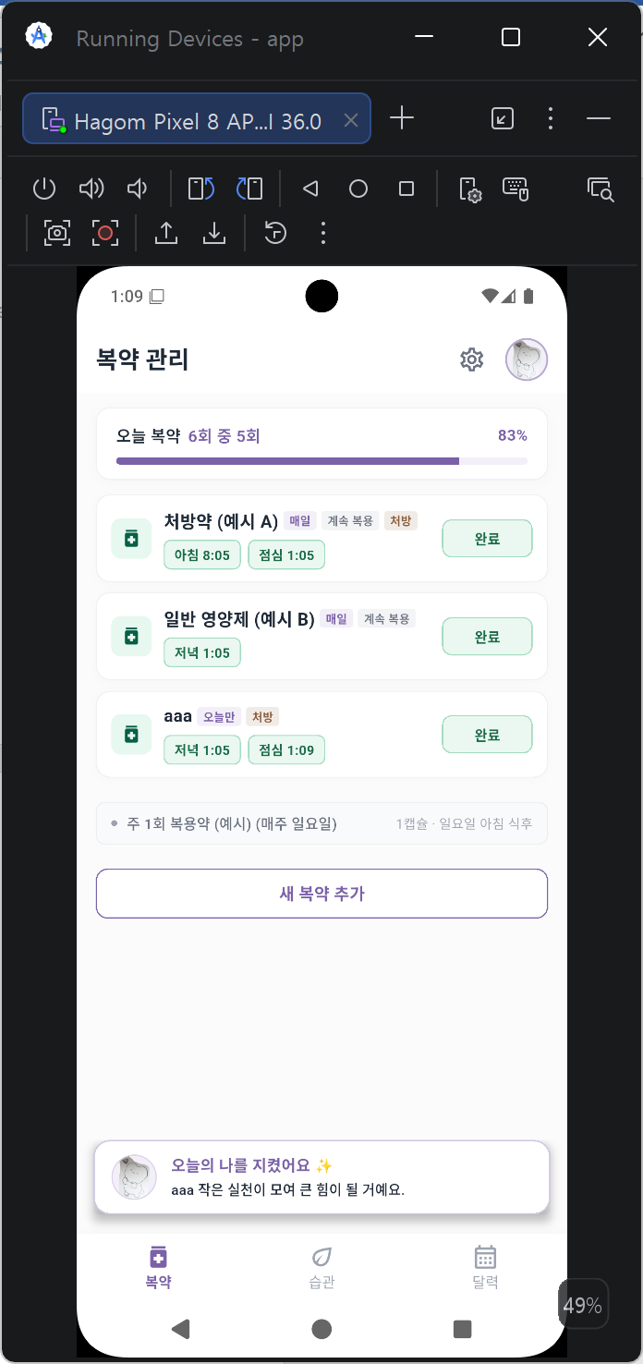
▲ 실제 앱 화면 (v0.20.75): 복약 탭 - 지금 복용 완료 시 하단에 뜨는 축하 토스트 및 건너뛰기

■ 복약 완료 시 축하 문구
1. [약 이름] 복용 완료! 대단해요 - 제시간에 몸을 챙긴 스스로를 꼭 칭찬해 주세요.
2. [약 이름] 오늘도 소중한 한 걸음 - 스스로를 돌보는 마음이 정말 멋져요.
3. [약 이름] 약 챙기기 성공 - 차근차근 너만의 속도로 잘 해내고 있어요.
4. [약 이름] 참 잘했어요 - 충분히 쉬면서 편안한 시간 보내세요.
5. [약 이름] 오늘의 나를 지켰어요 - 작은 실천이 모여 큰 힘이 될 거예요.
6. [약 이름] 기특해요, 정말로 - 하곰이가 언제나 곁에서 든든하게 응원해요.
7. [약 이름] 멋진 하루의 마무리 - 오늘도 나를 위해 애쓴 스스로가 참 기특해요.

■ 복약 건너뛰기 안심 안내문
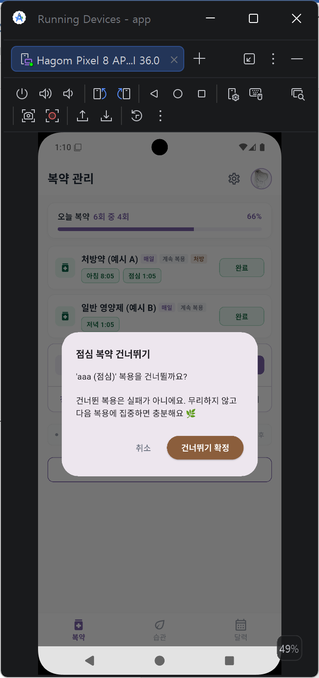
1. 건너뛰기 확인 팝업: "[약 이름] 복용을 건너뛸까요? 건너뛴 복용은 실패가 아니에요. 무리하지 않고 다음 복용에 집중하면 충분해요."
2. 건너뛰기 완료 토스트: "이번 복용을 건너뛰었어요. 자책하지 마세요. 다음 복용에 편안하게 집중하면 충분해요 :)"
3. 복약 되돌리기 토스트: "복약 되돌림 - [약 이름] 마지막 회차 복약을 되돌렸어요."

4. 작은 습관 실천 피드백
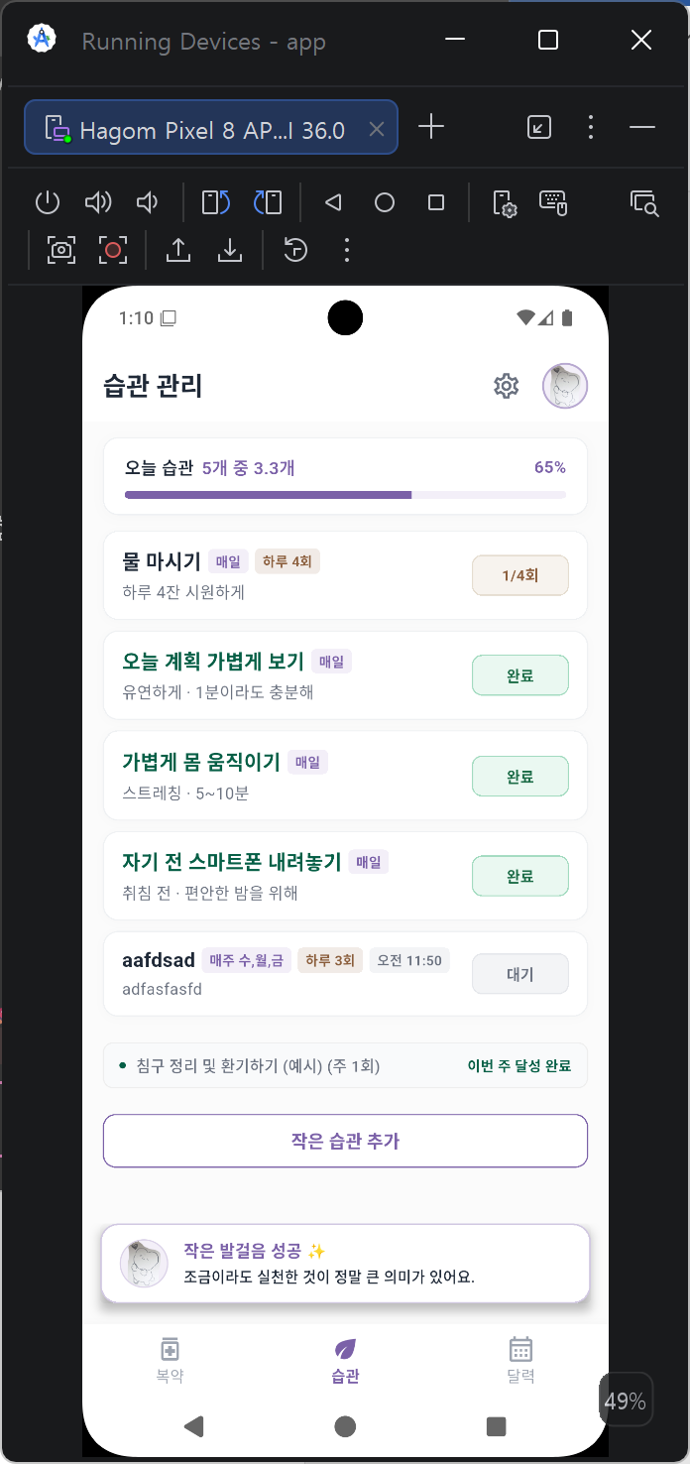
▲ 실제 앱 화면 (v0.20.75): 작은 습관 탭 - 실천 버튼 탭 시 뜨는 피드백

1. 조금 실천(0.5점) 기록 시: "작은 발걸음 기록 - 조금이라도 실천한 것이 정말 큰 의미가 있어요."
2. 완료(1.0점) 달성 시: "습관 실천 완료 - [습관 이름] 목표를 달성했어요. 언제든 멋져요."
3. 이미 완료된 습관 재터치 시: "이미 완료한 습관이에요 - [습관 이름] 목표를 달성한 상태예요. [되돌리기]"
4. 습관 상태 초기화 시: "되돌리기 완료 - [습관 이름] 상태를 대기로 되돌렸어요."

5. 달력 및 일정 안내

▲ 실제 앱 화면 (v0.20.75): 달력 탭 - 3단계 날짜 셀 및 과거 소급 기록 패널
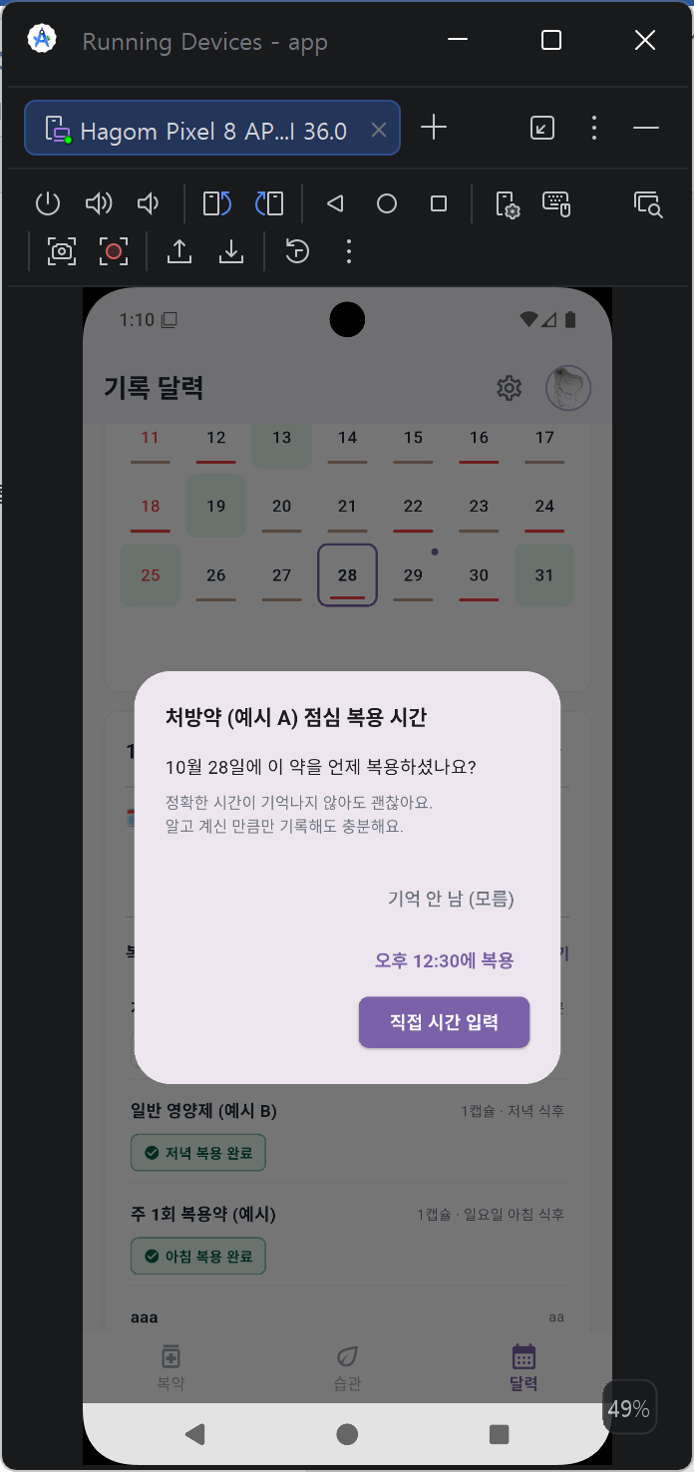
1. 과거 날짜 복약 기록 팝업: "정확한 시간이 기억나지 않아도 괜찮아요. 알고 계신 만큼만 기록해도 충분해요."
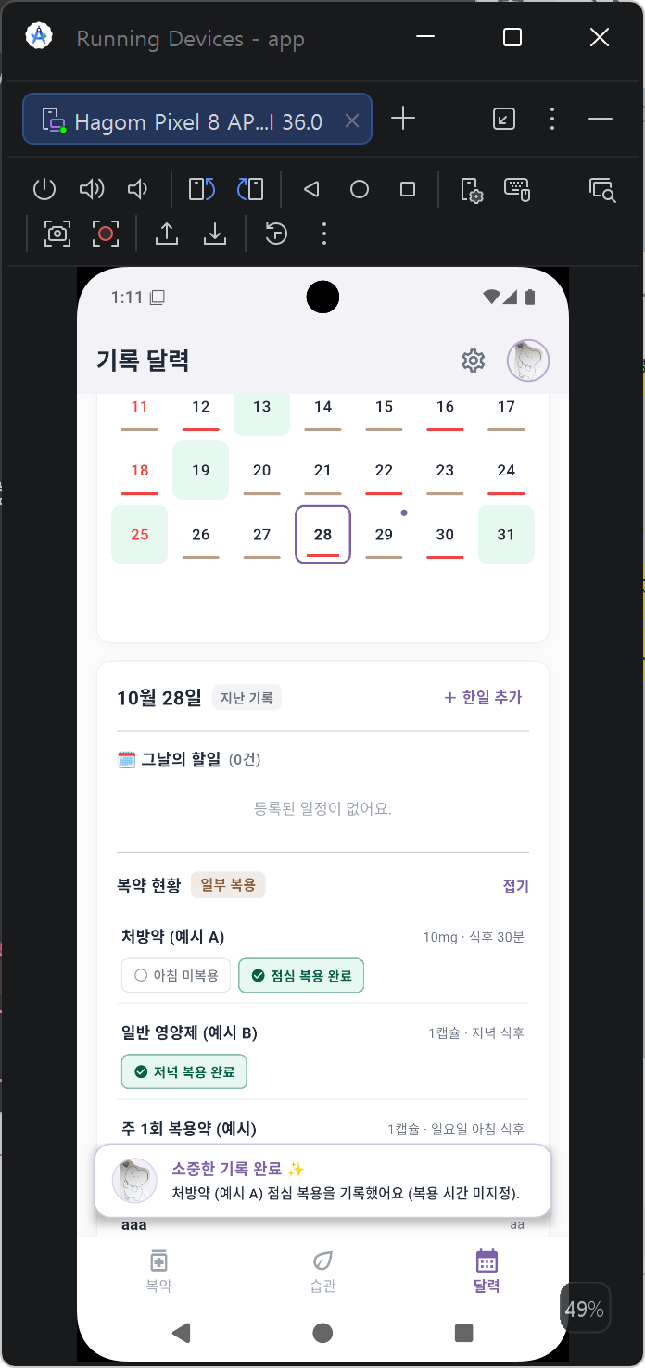
2. 과거 날짜 사후 기록 완료 시: "소중한 기록 완료 - [약 이름] [회차] 복용을 기록했어요."
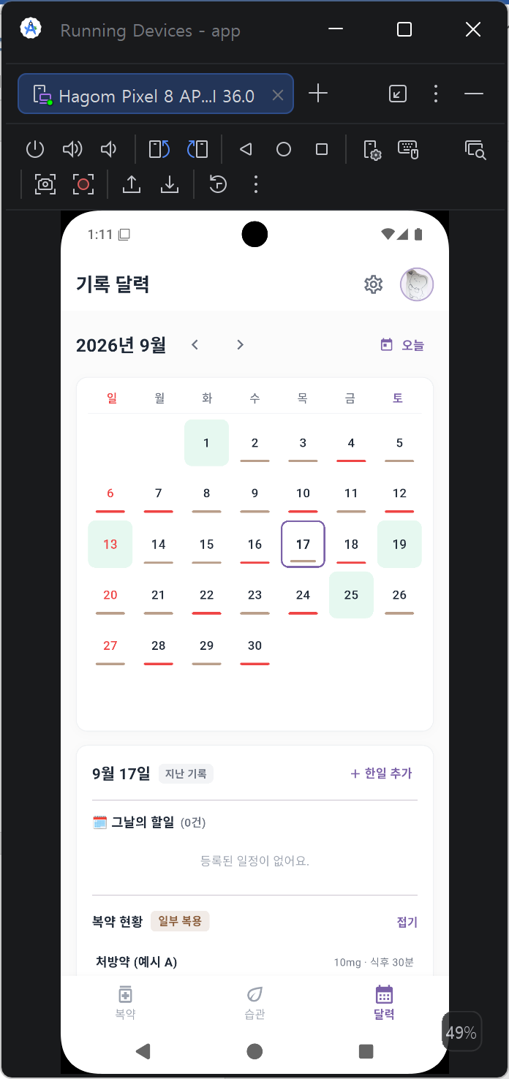
3. 등록된 일정이 없을 때 기본 문구: "등록된 일정이 없어요."
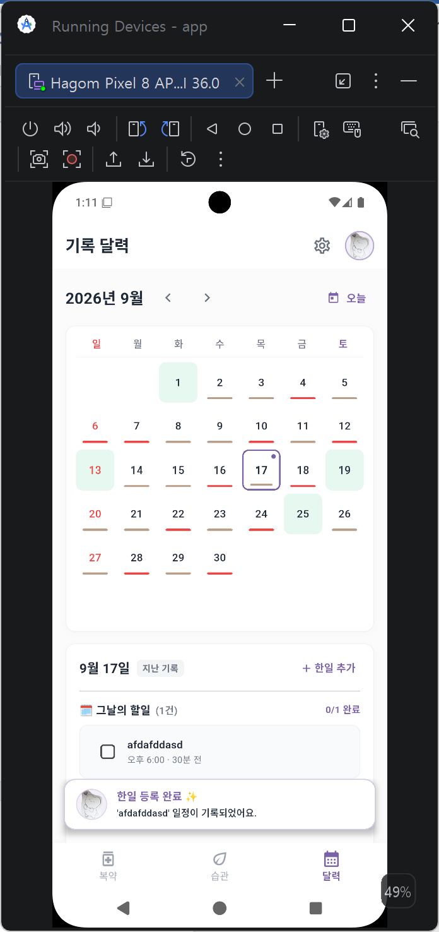
4. 새 일정 등록 완료 시: "새 일정 등록 완료 - [일정 제목] 일정이 기록되었어요."

6. 설정 및 시스템 알림
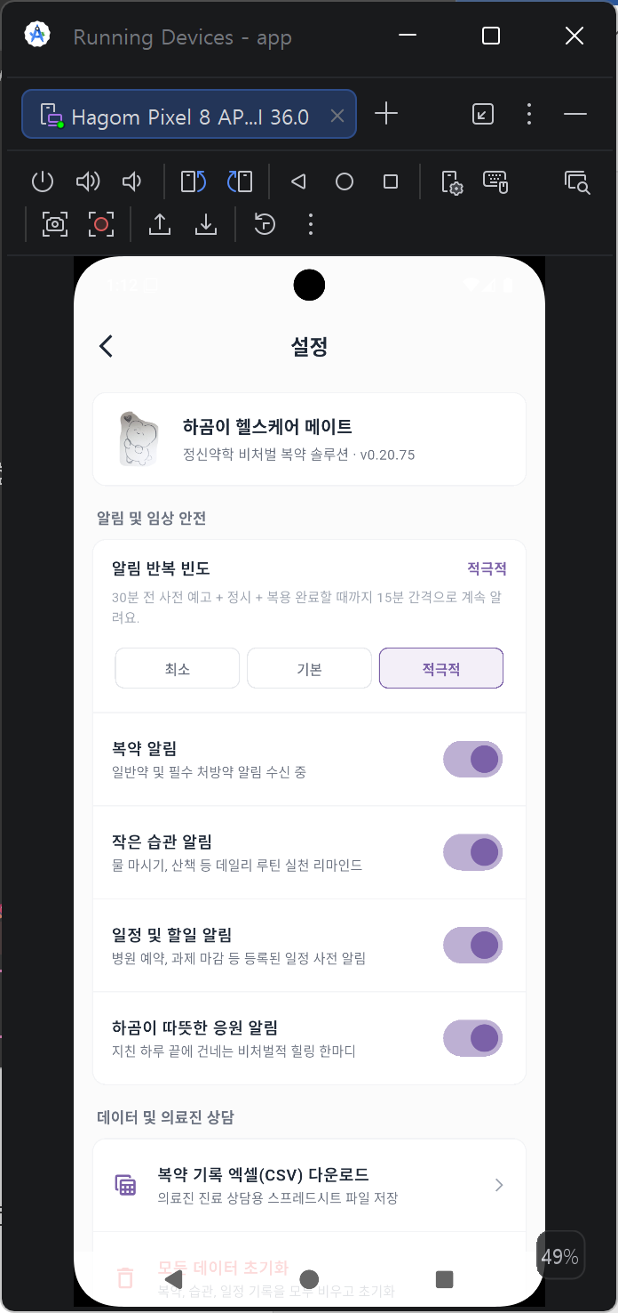
▲ 실제 앱 화면 (v0.20.75): 설정 화면 - 5대 알림 매트릭스 및 처방약 보호 안내

1. 알림 빈도 [최소]: 정시에 딱 1번만 알리고 재알림을 보내지 않아요.
2. 알림 빈도 [기본]: 15분 전 사전 예고 + 정시 + 미복용 시 30분 뒤 1회 추가 리마인드해요.
3. 알림 빈도 [적극적]: 30분 전 사전 예고 + 정시 + 복용 완료할 때까지 15분 간격으로 계속 알려요.
4. 처방약 보호 안내 팝업: "영양제 등 일반 복약 알림은 꺼집니다. 단, 의사의 처방을 받은 필수 약물은 안전한 치료 농도 유지를 위해 알림이 계속 작동해요."
5. 하곰이 야간 응원 알림 1: "오늘 하루도 정말 고생 많았어. 푹 쉬면서 편안한 밤 보내자."
6. 하곰이 야간 응원 알림 2: "잠들기 전에 오늘 애쓴 나를 꼭 안아주자. 넌 항상 소중해."
7. 하곰이 야간 응원 알림 3: "오늘 다 못 챙긴 게 있어도 괜찮아. 내일 하곰이랑 또 천천히 하면 돼."
8. 하곰이 야간 응원 알림 4: "완벽하지 않아도 멋진 하루였어. 편안한 밤 되길 바라."

7. 스마트폰 푸시 알림 (구현 예정)
1. 사전 예고 (15~30분 전): "곧 복약 시간이에요 - [약 이름] 복용 시각이 다가오고 있어요. 미리 편안하게 물을 준비해 보세요."
2. 정시 복약 알림: "[약 이름] 챙길 시간이에요 - [약 이름] [회차] 복용 시간이에요. 차근차근 나를 돌보는 시간을 가져보세요."
3. 미복용 리마인드 (30분 후): "혹시 깜빡하셨나요? - 바쁜 일상 중에 놓치기 쉽죠. 지금 편안한 타이밍에 챙겨주셔도 충분해요."
4. 처방약 집중 케어 (적극적): "치료를 위한 소중한 약속 - 의사 처방 필수약 [약 이름]이 기다리고 있어요. 몸을 위해 지금 한 모금 함께해요."
5. 물 마시기 습관 알림: "시원한 물 한 잔 어때요? - 몸을 깨워주는 맑은 물 한 모금으로 잠깐의 휴식을 선물해 주세요."
6. 가볍게 몸 움직이기 알림: "잠깐 기지개 한번 켤까요? - 오래 앉아 있었다면 1분만 가볍게 몸을 펴보세요. 기분이 한결 가벼워질 거예요."
7. 취침 전 스마트폰 내려놓기 알림: "오늘 밤은 푹 쉴 수 있도록 - 잠들기 전 눈과 마음에 휴식을 주세요. 하곰이도 이제 불 끄고 잘 준비할게요."

8. 스마트폰 홈 화면 위젯 문구 (구현 예정)
1. 작은 오늘 위젯 (미완료 시): "다음 복약: [약 이름] [예정시간] - 하곰이가 곁에서 챙겨줄게요"
2. 작은 오늘 위젯 (완료 시): "오늘의 나를 완벽하게 돌봤어요 - 정말 기특해요, 푹 쉬세요!"
3. 중간 오늘 위젯 (아침 말풍선): "새로운 하루, 천천히 너만의 속도로 출발하자"
4. 중간 오늘 위젯 (오후 말풍선): "오늘도 여기까지 온 네가 참 대견해"
5. 중간 오늘 위젯 (저녁 말풍선): "오늘을 살아낸 것만으로도 100점이야"
6. 작은 복약 전용 위젯: "[처방약 A] 오전 8:05 완료 / [영양제 B] 오후 7:00 대기 중"

